СИНХРОННОЕ ФОРМИРОВАНИЕ ИЗВЕСТКОВО-ЩЕЛОЧНЫХ
ГРАНИТОВ И ЩЕЛОЧНЫХ СИЕНИТОВ В МЕЗОЗОЙСКИХ
МНОГОФАЗНЫХ ИНТРУЗИЯХ И ОСОБЕННОСТИ ИХ ГЕОХИМИЧЕСКОЙ ЭВОЛЮЦИИ (Монголия, Забайкалье)

Антипин¹ В.С., Одгэрэл² Д.
¹Институт геохимии им. А.П.Виноградова СО РАН, г. Иркутск,
e-mail: antipin@igc.irk.ru
²Институт геологии и минеральных ресурсов АНМ, г. Улан-Батор, Монголия,
e-mail d_odgerel@yahoo.com

На примере многофазного Соктуйского массива в Восточном Забайкалье ранее было показано проявление внутриплитной магматической активности с синхронным формированием редкометалльных гранитов и щелочных сиенитов, характеризующихся геохимическими различиями и разноглубинными источниками магматизма [Кузьмин, Антипин, 1965; Коваленко и др., 2000]. В Соктуйском гранитном массиве площадью около 300 км² щелочные кварцевые сиениты слагают тело (10 км²) в северной его части среди гранитов главной фазы, представленных средне- крупнозернистыми породами с олигоклазом (№15-17), K-Na полевым шпатом и слюдой сидерофиллитового состава. Из акцессорных минералов отмечаются флюорит, монацит, ильменит, апатит, циркон, магнетит, иногда турмалин. В сиенитах, переходящих в граносиениты, преобладает щелочной полевой шпат с подчиненным значением олигоклаза (№12-15), кварца и амфибола катафоритового состава. Редко встречаются биотит, магнетит, циркон и апатит. Возраст гранитов Соктуйского массива установлен как позднеюрский на основании датировок различными методами: калий-аргоновым 146±6, 142±6, 140±6 млн лет [Андреева и др., 1996], рубидий-стронциевым 146±4, 138±6 млн. лет [Сырицо, 1996]. Циркон в кварцевых сиенитах обладает всеми признаками магматического минерала и полученный по нему U-Pb возраст, равный 140.8±0,4 млн. лет, является достоверной оценкой времени образования щелочного сиенита интрузии [Коваленко и др., 2000]. Таким образом, наряду с геологическими данными была окончательно доказана синхронность формирования редкометалльных литий-фтористых и щелочных гранитоидов Соктуйского массива.
Позднее нами был исследован многофазный Хошутулинский массив, входящий в состав раннемезозойской Абдар-Хошутулинской интрузивно-дайковой серии Центральной Монголии, в котором также установлено близкое по времени образование гранитоидов различной щелочности. В составе серии выделены ранние палингенные известково-щелочные граниты многофазного Хошутулинского массива (224±11 млн лет, Rb-Sr), которые через дайковый пояс гранит-порфиров, онгонитов и фельзитов объединяются с редкометалльными литий-фтористыми гранитами Абдарского массива (209-212 млн лет, Rb-Sr), завершающими эволюцию магматической серии [Антипин, Одгэрэл, 2007; Одгэрэл, Антипин, 2009]. Среди ее интрузивных и субвулканических образований наиболее крупным проявлением магматизма является Хошутулинский плутон с площадью выхода пород около 180 км². Порфировидные биотитовые граниты главной фазы сложены в нем плагиоклазом An₁₆₋₂₆, K-Na полевым шпатом, кварцем, биотитом (сидерофиллит) и амфиболом (ферроэденит). Обычными акцессорными минералами в них являются сфен, ортит, магнетит, циркон и апатит.
В северной эндоконтактовой части Хошутулинского массива, тяготеющей к зоне глубинного разлома, закартированы отдельные тела щелочных амфиболовых сиенитов, суммарная площадь выходов которых составляет 0.5 км². В щелочных сиенитах вкрапленники образованы K-Na полевым шпатом с высоким содержанием альбитового компонента (Орт₇₀Аб₃₀). Парагенезис минералов в них представлен также средним плагиоклазом An₂₈₋₃₅, щелочным амфиболом (рибекит), биотитом и редким кальцитом.
Таблица 1.
Средний химический состав известково-щелочных гранитов и щелочных сиенитов Хошутулинского и Соктуйского многофазных массивов
Компоненты | Хошутулинский массив  (Центральная Монголия) |  |  | Соктуйский массив  (Восточное Забайкалье)
Компоненты | Граниты 1-й  (главной)  фазы  2-й (главной) фаз | Граниты  2-й фазы | Щелочные сиениты | Граниты  1-й фазы | Граниты  2-й (главной) фазы | Щелочные сиениты
SiO₂ | 69.88 | 73.88 | 62.58 | 72.94 | 73.80 | 64.87
TiO₂ | 0.51 | 0.25 | 0.81 | 0.28 | 0.20 | 0.51
Al₂O₃ | 14.38 | 13.61 | 16.67 | 13.38 | 13.35 | 16.93
Fe₂O₃ | 1.02 | 0.55 | 2.62 | 0.67 | 0.66 | 1.87
FeO | 2.48 | 1.21 | 2.63 | 1.27 | 1.12 | 1.82
MnO | 0.07 | 0.05 | 0.08 | 0.05 | 0.04 | 0.09
MgO | 0.79 | 0.47 | 1.10 | 0.14 | 0.18 | 0.33
CaO | 1.75 | 1.02 | 1.64 | 1.36 | 0.92 | 1.20
Na₂O | 4.14 | 3.68 | 6.10 | 4.02 | 3.81 | 5.19
K₂O | 4.63 | 4.56 | 4.37 | 5.36 | 5.05 | 6.21
P₂O₅ | 0.12 | 0.06 | 0.25 | 0.03 | 0.02 | 0.03
п.п.п. | 0.40 | 0.43 | 0.79 | 0.88 | 0.64 | 0.68
Сумма | 100.17 | 99.77 | 99.64 | 100.32 | 99.79 | 99.73
F | 1265 | 1460 | 570 | 1380 | 2960 | 560
Li | 43.8 | 58.6 | 87.3 | 31.2 | 69.5 | 11.9
Rb | 149 | 276 | 89 | 245 | 342 | 142
Be | 3.4 | 4.5 | 5.3 | 5.5 | 7.0 | 2.6
B | 9.3 | 8.7 | 11.0 | 3.1 | 4.4 | 3.8
Ba | 644 | 321 | 1418 | 860 | 480 | 187
Sr | 193 | 100 | 254 | 160 | 15 | 35
Sn | 4.3 | 7.4 | 4.3 | 4.2 | 6.2 | 2.6
Pb | 20.3 | 23.6 | 18.8 | 31.0 | 31.9 | 23.5
Zn | 89.2 | 33.7 | 96.0 | 62.2 | 60.9 | 85.1
W | 0.9 | 0.8 | 1.2 | 1.3 | 1.4 | 0.5
Nb | 9.7 | 12.0 | 13.9 | 10.0 | 24.0 | 29.0
Ta | 0.8 | 1.1 | 0.9 | 1.3 | 3.4 | 1.9
Zr | 208 | 109 | 352 | 124 | 195 | 600
Hf | 8.1 | 4.3 | 8.4 | 3.7 | 7.6 | 2.0
La | 59.9 | 36.8 | 50.1 | 110 | 135 | 125
Ce | 133.2 | 87.1 | 103.6 | 290 | 280 | 265
K/Rb | 260 | 138 | 409 | 219 | 148 | 437
Nb/Ta | 12.1 | 10.9 | 15.4 | 7.7 | 7.0 | 15.3
La/Yb | 23.4 | 20.7 | 15.7 | 25.0 | 27.6 | 30.5
Примечание. Оксиды приведены в мас.%, редкие элементы – в г/т.

Ассоциация второстепенных и акцессорных минералов в щелочных сиенитах образована кварцем, апатитом, цирконом, ортитом, сфеном и магнетитом. Характер реакционных взаимоотношений минералов сиенитов и гранитов главной фазы массива, а также отсутствие между ними рвущих контактов свидетельствуют о вполне сближенном времени формирования резко различных по составу интрузивных пород.
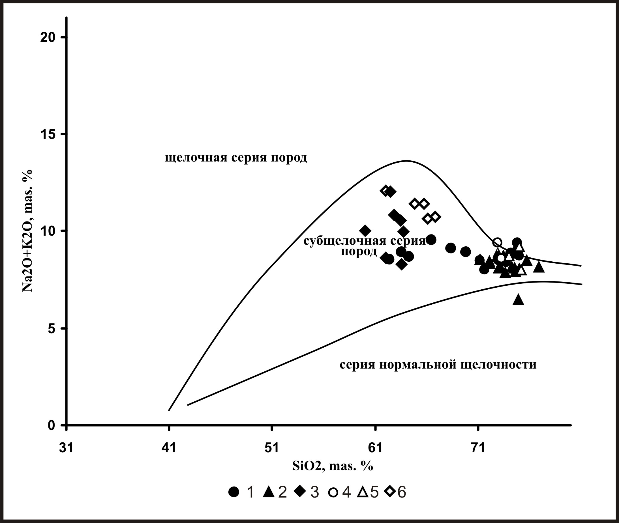 | Рис. 1. Классификационная диаграмма (Na₂O+K₂O) – SiO₂ для гранитоидов Хошутулинского (Монголия) и Соктуйского (Восточное Забайкалье) массивов.  Хошутулинский массив: 1 – граниты 1-й фазы, 2 – граниты 2-й фазы, 3 – щелочные сиениты.  Соктуйский массив: 4 – граниты  1-й фазы, 5 – граниты 2-й фазы, 6– щелочные сиениты.

Различия химизма гранитных фаз и щелочных сиенитов сравниваемых многофазных массивов хорошо видны из данных табл. 1 и на рис.1. На фоне вполне закономерной геохимической эволюции от ранних к поздним фазам исследуемых интрузий сиениты обладают своими особенностями редкоэлементного состава. Указанная эволюция характеризуется заметным обогащением гранитов поздних фаз обоих массивов рядом редких элементов (F, Li, Rb, Sn, Nb, Ta) и уменьшением величины K/Rb отношения, что свойственно процессам магматической дифференциации. При этом в наибольшей мере обогащены литофильными и высокозарядными элементами поздние граниты Соктуйского массива, относящиеся к литий-фтористому геохимическому типу, по сравнению с палингенными известково-щелочными гранитами Хошутулинского плутона. Ранее уже отмечалось [Коваленко и др., 2000], что в Соктуйском массиве щелочные кварцевые сиениты по сравнению с лейкогранитами главной фазы резко обеднены F, Li, Rb, Be, Ta и Sn, то есть элементами, которые накапливаются при дифференциации гранитных магм. В многофазном Хошутулинском массиве эта же закономерность поведения элементов в щелочных сиенитах проявлена лишь в отношении F, Rb, Sn. Здесь необходимо подчеркнуть, что имеются определенные петрогеохимические отличия разновозрастных кварцевых сиенитов Монголии и Забайкалья (табл. 1). При весьма близких содержаниях глинозема суммарная щелочность соктуйских сиенитов (K₂O>Na₂O) существенно выше, чем у хошутулинских сиенитов (Na₂O>K₂O). В то же время последние обогащены (Fe₂O₃+ FeO), MgO, Li, Sn, Hf и в наибольшей мере Ba и Sr. Большая щелочность сиенитов Соктуйского массива определяет также наибольшие концентрации в них Zr, легких редких земель и, соответственно, большую величину Zr/Hf и La/Yb отношений. Установленные различия в уровне содержаний и распределении элементов в щелочных сиенитах Хошутулинского и Соктуйского многофазных массивов, вероятно, являются их провинциальными геохимическими особенностями. Тем не менее, эти породы имеют близкие значения K/Rb и Nb/Ta отношений, свойственные образованиям данного вещественного типа, которые значительно выше относительно их величин в гранитных фазах исследуемых массивов.
Петрогенезис редкометалльных биотитовых лейкогранитов и щелочных сиенитов на основе изотопных данных в большей мере исследован на примере Соктуйского массива. Для лейкогранитов его главной фазы установлены значения первичного отношения ⁸⁷Sr/⁸⁶Sr = 0.71209, а ε_{Nd} = -0.01. Для щелочных кварцевых сиенитов эти изотопные характеристики заметно отличаются: ⁸⁷Sr/⁸⁶Sr = 0.70657, а ε_{Nd} = -0.81. Эти результаты, а также близкий возраст различных геохимических типов гранитоидов указывают на их образование из разных источников, но в одно время – примерно 141 млн лет назад. Представленные здесь данные по изотопии Sr свидетельствуют о том, что для щелочных сиенитов Соктуя значение 1⁰_{Sr} близко к мантийным величинам Центральной Азии, а для редкометалльных лейкогранитов оно выше и соответствует коровым значениям. Ранее В.И. Коваленко с соавторами [1999; 2000] было показано, что внутриплитный магматизм в Восточном Забайкалье крайне редко включал синхронное формирование редкометалльных Li-F гранитов, источниками которых была каледонская континентальная кора, и щелочных кварцевых сиенитов, образовавшихся при плавлении мантии или базитовой коры.
Изученный другой пример близкого по времени образования известково-щелочного гранитного и щелочносиенитового магматизма в Монголии показал, что эти породы в Хошутулинском массиве имеют сходный изотопный состав: ⁸⁷Sr/⁸⁶Sr = 0.7045-0.70512 для гранитов и 0.70447-0.70615 для щелочных сиенитов [Антипин и др., 2009]. Довольно низкие значения приведенных первичных отношений стронция могут свидетельствовать о вероятном участии мантийного источника на раннем этапе становления Абдар-Хошутулинской интрузивно-дайковой серии.
Литий-фтористые граниты Абдарского массива в составе данной серии, завершающие ее формирование, являются типично коровыми образованиями с высокими значениями первичного отношения ⁸⁷Sr/⁸⁶Sr [Коваленко и др., 1999]. Вполне можно предположить, что под воздействием глубинного щелочного магматизма происходит плавление корового субстрата и формирование многофазных гранитных интрузий с синхронным образованием редкометалльных литий-фтористых гранитов.
Эта внутриплитная Восточно-Монгольско-Забайкальская область характеризовалась наиболее продуктивным в металлогеническом отношении гранитоидным магматизмом на протяжении раннего и позднего мезозоя.
Исследования проводятся при финансовой поддержке РФФИ, грант № 11-05-00515_а и Интеграционного проекта СО РАН № 17.

Литература
Андреева О.В., Головин В.А., Козлова П.С. и др. Эволюция мезозойского магматизма и рудно-метасоматических процессов в Юго-Восточном Забайкалье (Россия) // Геология рудных месторождений. 1996. Т.38. №2. С. 115-130.
Антипин В.С., Одгэрэл Д. Щелочно-сиенит-гранитоидная с литий-фтористыми гранитами и онгонитами Абдар-Хошутулинская интрузивно-дайковая серия Центральной Монголии // Материалы Всероссийского совещания «Геодинамическая эволюция литосферы Центрально-Азиатского подвижного пояса от океана к континенту». Иркутск. 2007. Т.1. С. 12-14.
Антипин В.С., Дриль С.И., Одгэрэл Д. Изотопно-геохимические особенности раннемезозойских известково-щелочных и щелочных гранитоидов Центральной Монголии (Абдар-Хошутулинская серия) // Материалы Всероссийского совещания «Геодинамическая эволюция литосферы Центрально-Азиатского подвижного пояса от океана к континенту». Иркутск. 2009. Т.1. С. 15-17.
Коваленко В.И., Костицын Ю.А., Ярмолюк В.В. и др. Источники магм и изотопная (Sr, Nd) эволюция редкометалльных Li-F гранитов // Петрология. 1999. Т.7. №4. С. 401-429.
Коваленко В.И., Сальникова Е.Б., Антипин В.С. и др. Необычная ассоциация литий-фтористых и щелочных гранитоидов Соктуйского массива (Восточное Забайкалье): возраст и источники магм // Доклады Академии наук. 2000. Т.372. №4. С. 536-540.
Кузьмин М.И., Антипин В.С. Поведение рубидия и лития при становлении Соктуйского гранитного массива (Восточное Забайкалье). В кн.: Вопросы геохимии изверженных горных пород и рудных месторождений Восточной Сибири. – М.: Наука. 1965. С. 97-126.
Одгэрэл Д., Антипин В.С. Абдар-Хошутулинская интрузивно-дайковая серия известково-щелочных, щелочных и редкометалльных гранитоидов Центральной Монголии // «Геология, поиски и разведка рудных местрождений». Известия Сибирского отделения Секции наук о Земле РАЕН. 2009. С. 56-65.
Сырицо Л.Ф. Мезозойские интрузивные серии Забайкалья и проблемы редкометального рудообразования. Автореф. дис. докт. геол.-минер. наук. СПб., 1996. – 48 с.

